МИНОБРНАУКИ РОССИИ
Санкт-Петербургский государственный
электротехнический университет
«ЛЭТИ» им. В.И. Ульянова (Ленина)
Кафедра Биотехнических систем

отчет
по производственной практике (научно-исследовательской работе)
Тема: Разработка датчика потока для контура вдоха аппарата ИВЛ на основе линейного пневматического сопротивления

Студент гр. 0504 |  | Зиборев Р.И.
Руководитель |  | Семенова Е.А.

Санкт-Петербург
2024
ЗАДАНИЕ
на производственную практику
(научно-исследовательскую работу)
Студент Зиборев Р.И.
Группа 0504
Тема НИР: Разработка датчика потока для контура вдоха аппарата ИВЛ на основе линейного пневматического сопротивления

Задание на НИР:
Изучение теоретических основ принципа линейного пневматического сопротивления и его применения в датчиках потока. Анализ ламинарного и турбулентного течения и их влияние на работу датчиков потока в аппаратах ИВЛ. Исследование числа Рейнольдса и его влияния на точность работы датчиков. Сравнительный анализ различных типов датчиков потока, таких как линейные датчики и Hot-wire датчики. Исследовать работу датчиков в диапазоне 1-200 литров в минуту с использованием сенсоров давления и других датчиков, подходящих для ИВЛ.
Сроки выполнения НИР: 20.10.2024-23.12.2024
Дата сдачи отчета: 24.12.2024
Дата защиты отчета: 24.12.2024
Студент |  | Зиборев Р.И.
Руководитель |  | Семенова Е.А.

Аннотация

В данной работе разработан датчик потока для аппарата искусственной вентиляции легких, использующий линейное пневматическое сопротивление. Принцип работы датчика базируется на измерении перепада давления через трубку с линейным сопротивлением, что позволяет точно измерять поток воздуха в контуре ИВЛ. Рассмотрены теоретические аспекты работы датчика, а также влияние различных факторов, таких как ламинарное и турбулентное течение, число Рейнольдса и физико-математические зависимости сопротивления. Также проведен сравнительный анализ с другими типами датчиков, такими как Hot-wire датчики.

Summary

In this paper, a flow sensor for ventilator using linear pneumatic resistance is developed. The principle of operation of the sensor is based on the measurement of pressure drop through a tube with linear resistance, which allows to accurately measure the air flow in the ventilator circuit. The theoretical aspects of the sensor operation are considered, as well as the influence of various factors such as laminar and turbulent flow, Reynolds number and physical and mathematical dependencies of the resistance. A comparative analysis with other types of sensors such as Hot-wire sensors is also made.

содержание

ВВЕДЕНИЕ 5
1. Теоретические основы 6
1.1. Ламинарное и турбулентное течение 6
2. Исследование числа Рейнольдса и его влияния на точность работы датчиков 12
2.2. Сравнительный анализ различных типов датчиков потока, таких как линейные датчики и Hot-wire датчики. 13
3. Исследование работы датчиков 17
3.1. Сенсоры давления DLVR 18
ЗАКЛЮЧЕНИЕ 20
СПИСОК ИСПОЛЬЗОВАННЫХ ИСТОЧНИКОВ 21

ВВЕДЕНИЕ

Искусственная вентиляция легких (ИВЛ) является неотъемлемой частью интенсивной терапии и используется для поддержания нормальной оксигенации организма при различных заболеваниях. Одним из ключевых параметров, который необходимо контролировать в аппаратах ИВЛ, является поток воздуха в дыхательном контуре. Для обеспечения точности и надежности работы ИВЛ важно иметь эффективные датчики потока, способные работать в условиях изменяющихся потоков.
В данном отчете рассматривается разработка датчика потока, использующего линейное пневматическое сопротивление для измерения расхода воздуха в контурах аппарата ИВЛ. Система будет работать в диапазоне малых и средних потоков (до 200 литров в минуту), что позволяет использовать её для точных измерений в клинической практике.
Основной задачей работы является создание математической модели датчика, а также проведение расчетов и сравнительного анализа с другими типами датчиков.

1. Теоретические основы

1.1. Ламинарное и турбулентное течение

Ламинарное течение – это режим течения жидкости или газа, при котором частицы жидкости или газа движутся вдоль плавных траекторий, не пересекающихся между собой. Это типичный режим при низких числах Рейнольдса (Re < 2000). Ламинарное течение обладает минимальными потерями на сопротивление, что важно для обеспечения точности измерений в датчиках потока в аппаратах ИВЛ.
Для ламинарного течения в круглом трубопроводе сопротивление рассчитывается по формуле: $λ=​\frac{64}{Re}$
где λ— коэффициент сопротивления, Re — число Рейнольдса.

Турбулентное течение возникает при более высоких значениях числа Рейнольдса (Re > 4000), когда частицы жидкости или газа начинают двигаться беспорядочно, что приводит к высоким потерям энергии и более сложному потоку. Турбулентное течение встречается в сложных системах, таких как трубопроводы и вентиляционные системы, где требуется учитывать значительно большие потери на сопротивление.
Для турбулентного течения существует несколько выражений для расчета коэффициента сопротивления, в зависимости от геометрии канала:
$$λ=0.3164⋅Re-0.25$$
или для более сложных труб: $λ=\frac{1}{({1.8logRe-1.64)}^{2}}$
При высоких значениях Re турбулентное сопротивление значительно увеличивается, что требует дополнительных расчетов для компенсации этих потерь в датчиках потока.

Влияние на работу датчиков потока в аппаратах ИВЛ
При проектировании датчиков потока для аппаратов ИВЛ, важно учитывать влияние ламинарного и турбулентного течения на точность измерений. Аппараты ИВЛ должны работать в диапазоне низких потоков (1-200 л/мин), где течение, как правило, ламинарное, но при изменении скорости потока, например, при изменении дыхательного объема или давления, поток может перейти в турбулентный режим.
Сенсор давления DLVR используется для точного измерения давления в трубках аппаратов ИВЛ, где как раз важно учитывать переход от ламинарного к турбулентному течению. Для малых потоков (ламинарное течение) результаты сенсора будут более точными, в то время как при больших потоках (турбулентное течение) потребуется использование коррекций на основе дифференциальных датчиков и анализа потока.
Применение линейного пневматического сопротивления
Линейное пневматическое сопротивление использует зависимость между перепадом давления и объемным потоком через трубки. Это особенно важно в аппаратах ИВЛ, где давление и поток воздуха могут изменяться в зависимости от состояния пациента.

Для ламинарного течения формула Пуазёля для перепада давления в капилляре выглядит следующим образом:
$$ΔP=\frac{8ηlQ}{{πr}^{4}}$$

ΔP— перепад давления (Па), η — динамическая вязкость жидкости (Па·с), l — длина капилляра (м), Q — объемный поток (м³/с), r — радиус капилляра (м).

для удобства переведем поток в м³/с:
$$Q=200\frac{л}{мин}=\frac{200}{60000}=0.003333 м³/с$$
Диаметр капилляра D=0.5 мм=0.0005 м
Радиус капилляра r=D/2=0.00025 м
Длина капилляра l=20 мм=0.02 м
Динамическая вязкость воздуха при температуре 20°С равна 18,1·10⁻⁶ Па·с
Перепад давления ΔP=10 см H2O=10×98.1=980.61 Па
Q2- поток через один капилляр
формула Пуазёля:
$$ΔP=\frac{8ηlQ}{{πr}^{4}}$$
Из этого следует что Q2 находится:
$$Q2=\frac{πr^{4}ΔP​}{8ηl}=\frac{π×{(0.00025)}^{4}×980.61}{8×18.1·{10}^{-6}×0.02}=4.155×{10}^{-6} м³/с$$
Поток через один капилляр при перепаде давления 10см H2O, составит $4.155×{10}^{-6}$ $м³/с$ или $0.000004155 м³/с$
Нахождение количества капилляров
Теперь нужно выяснить, сколько капилляров потребуется для того, чтобы обеспечить поток 200 л/мин (или $0.003333 м³/с$) при перепаде давления 980.61 Па.
Так как капилляры соединены параллельно, можем найти требуемое количество капилляров, используя соотношение между общим потоком и потоком через один капилляр:
$$Q=n×Q2$$
Q​=$0.003333 м³/с$ — общий поток, n — количество капилляров, Q2— поток через один капилляр (в м³/с).

Теперь можно найти количество капилляров n:
$$n=\frac{Q1}{Q2}=\frac{0.003333 м³/с}{0.000004155 м³/с}=802$$
Для достижения потока 200 л/мин (или $0.003333 м³/с$) и перепада давления 10 см H₂O, потребуется примерно $802$ капилляров.
Вход в трубу через шайбу или решетку с острыми краями отверстий
Для корректных расчетов сопротивления входных участков трубопроводов или каналов с острыми краями отверстий используются формулы для коэффициента сопротивления, которые можно выразить как:
$$ζ={(1.707-\frac{1}{2}​Re)}^{\frac{1}{2}}$$

где ζ— коэффициент сопротивления для входа.
Диаграммы, которые отображают зависимость ζ от числа Рейнольдса, полезны для определения того, как именно изменяются потери при разных характеристиках труб.

Для точности работы датчиков важно знать, что при Re от 100 до 1000 (характерно для ламинарного течения) сопротивление будет значительным, но в турбулентном режиме при Re>4000 оно резко увеличится. Следовательно, для аппаратных измерений на низких потоках необходимо использовать датчики, которые обеспечат точность в диапазоне от 1 до 200 л/мин, без ошибок при высоких Re.
Для более подробного анализа можно использовать таблицы и диаграммы, которые описывают поведение потока и его сопротивление в зависимости от геометрии труб и каналов, а также числа Рейнольдса.

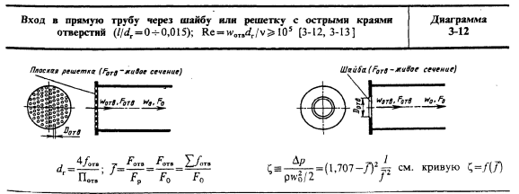
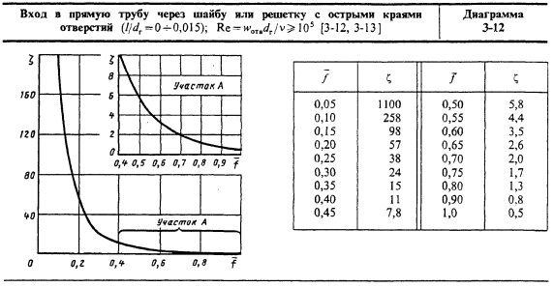
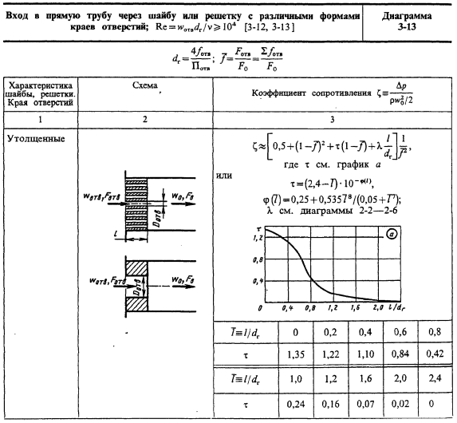
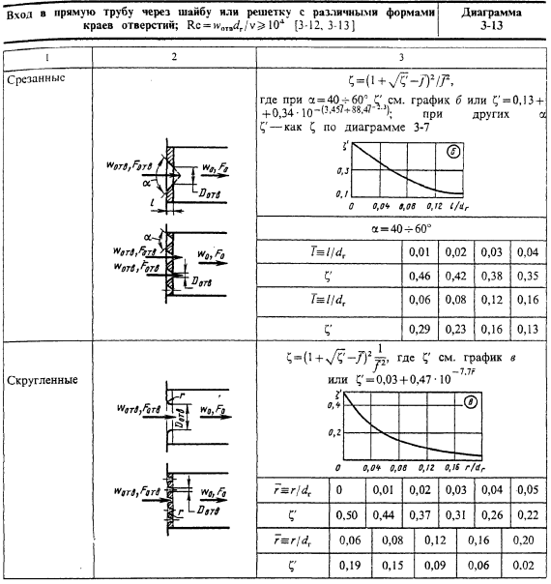
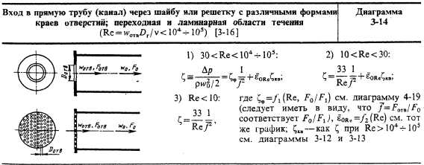
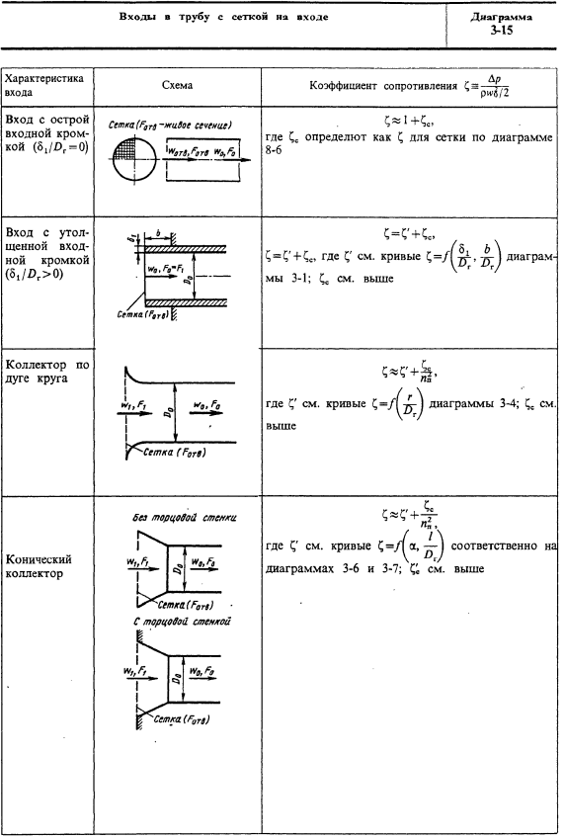

2. Исследование числа Рейнольдса и его влияния на точность работы датчиков

Число Рейнольдса (Re) — это безразмерная величина, используемая для описания состояния течения жидкости или газа. Оно определяет, является ли поток ламинарным, переходным или турбулентным. Влияние числа Рейнольдса на точность работы датчиков потока имеет существенное значение, поскольку различные режимы течения требуют разных подходов к измерению.
Формула для числа Рейнольдса: $Re=\frac{ρvD​}{μ}$
где:
- ρ— плотность жидкости или газа,
- v — скорость потока,
- D — диаметр трубы или канала,
- μ — динамическая вязкость.

Влияние числа Рейнольдса на точность датчиков:
- Ламинарное течение (Re < 2000):
Для датчиков, использующих линейное пневматическое сопротивление, точность измерений высокая, так как сопротивление изменяется пропорционально скорости потока.
Влияние числа Рейнольдса в этой области незначительное, так как поток стабилен.
- Переходный режим (2000 < Re < 4000):
Поток начинает становиться менее упорядоченным. При этом могут возникать небольшие погрешности, но они еще компенсируемы с помощью калибровки датчиков.
- Турбулентное течение (Re > 4000):
Поток становится хаотичным, и сопротивление значительно увеличивается. Для таких условий требуется использование более сложных датчиков и алгоритмов для компенсации турбулентности. В таких случаях линейные датчики становятся менее точными.
Для точных измерений в аппаратах ИВЛ, где поток варьируется от 1 до 200 л/мин, число Рейнольдса будет в пределах 200-300, что соответствует переходному режиму, и потребуется учитывать это в расчетах и калибровке.

2.2. Сравнительный анализ различных типов датчиков потока, таких как линейные датчики и Hot-wire датчики.
Для измерения потока в контуре ИВЛ можно использовать два основных типа датчиков: линейные датчики и Hot-wire датчики. Оба типа датчиков имеют свои преимущества и недостатки в зависимости от параметров потока и технических характеристик.

Таблица 1: Сравнительная характеристика линейных датчиков и Hot-wire датчиков
Параметр | Линейные датчики потока | Hot-wire датчики
Тип течения | Ламинарное (для малых и средних потоков) | Турбулентное (подходит для высокоскоростных потоков)
Диапазон измерений | 1-200 л/мин | 10-1000 л/мин
Коэффициент пропускания | Высокий (позволяет точно измерять малые потоки) | Зависит от температуры и плотности воздуха
Диаметр трубки (диапазон) | 15-22 мм | 1-10 мм
Технические параметры | Низкое энергопотребление, стабильность измерений | Чувствительность к температурным колебаниям, требуются дополнительные вычисления для точных измерений
Точность измерений | Высокая точность для малых потоков | Погрешности увеличиваются при низких скоростях
Зависимость от Рейнольдса | Пропорциональная для Re<2000Re < 2000Re<2000 | Нелинейная для Re>2000Re > 2000Re>2000
Влияние турбулентности | Чувствительны к переходному режиму | Высокая чувствительность к турбулентности
Применение | Идеальны для ИВЛ и малых потоков | Идеальны для измерений при больших потоках

Объяснение параметров:
- Диаметр трубки (диапазон): Линейные датчики обычно используют трубки большего диаметра (15-22 мм), что позволяет точнее измерять малые и средние потоки воздуха. Hot-wire датчики работают с трубками меньшего диаметра (1-10 мм), что увеличивает их чувствительность, но ограничивает использование для малых потоков.
- Коэффициент пропускания: Линейные датчики имеют высокое пропускание, что позволяет им точно измерять малые потоки. Hot-wire датчики могут быть чувствительны к изменениям температуры и плотности воздуха, что ограничивает их точность при нестабильных потоках.
- Зависимость от числа Рейнольдса: Линейные датчики обладают линейной зависимостью от скорости потока в пределах ламинарного течения (Re < 2000), что делает их более точными при малых потоках, таких как в ИВЛ. Hot-wire датчики становятся более эффективными при больших значениях ReReRe и турбулентных потоках.
- Точность измерений: Линейные датчики показывают высокую точность в малых и средних диапазонах потоков (1-200 л/мин), что идеально подходит для ИВЛ. Hot-wire датчики могут быть менее точными в этом диапазоне, особенно при малых потоках.

Таблица 2: Технические параметры датчиков для измерения потока в аппаратах ИВЛ
Характеристика | Линейные датчики потока | Hot-wire датчики
Диаметр датчика (мм) | 15-22 | 1-10
Скорость потока (л/мин) | 1-200 | 10-1000
Сопротивление | Линейное, пропорциональное скорости | Нелинейное, зависит от ReReRe
Температурная зависимость | Незначительная | Существенная
Энергопотребление | Низкое | Среднее
Чувствительность к шуму | Низкая | Высокая
Долговечность | Высокая | Средняя
Стоимость | Низкая | Высокая

3. Исследование работы датчиков

Линейные датчики потока используют принцип измерения перепада давления через трубку с линейным пневматическим сопротивлением. Эти датчики особенно точны при малых потоках, таких как те, которые характерны для работы аппаратов ИВЛ в диапазоне 1-200 л/мин.
Принцип работы линейных датчиков:
- Поток воздуха через трубку вызывает перепад давления, который измеряется с помощью сенсора давления.
- Сопротивление трубки изменяется линейно с увеличением скорости потока.
- Таким образом, на основе измеренного перепада давления можно точно вычислить скорость потока.
Для таких датчиков важно, чтобы поток оставался ламинарным (что характерно для диапазона 1-200 л/мин), поскольку при турбулентном потоке точность измерений может снизиться. Линейные датчики имеют высокую стабильность работы в этом диапазоне и минимальные погрешности при калибровке.
Hot-wire датчики
Хотя Hot-wire датчики традиционно используются для измерений при более высоких потоках, они также могут применяться для работы в аппаратах ИВЛ, но с рядом ограничений. Эти датчики измеряют скорость потока на основе изменения температуры проводника, который находится в потоке воздуха. Несмотря на свою высокую чувствительность, Hot-wire датчики плохо подходят для измерений малых потоков, так как их точность в этих условиях может значительно снизиться.
Принцип работы Hot-wire датчиков:
- Поток воздуха охлаждает проводник, и изменение его температуры связано с изменением скорости потока.
- Скорость потока вычисляется на основе измерения изменения температуры проводника.
- Однако при малых потоках изменение температуры становится менее выраженным, что снижает точность измерений.
В случае малых потоков (1-200 л/мин), Hot-wire датчики могут давать погрешности из-за недостаточной чувствительности в этих условиях, что делает их менее подходящими для аппаратов ИВЛ, где требуется высокая точность.

3.1. Сенсоры давления DLVR
Сенсоры давления типа DLVR широко используются для измерения перепадов давления в трубках и каналах, через которые проходит воздух. Эти датчики способны измерять разницу давления с высокой точностью и, на основе этих данных, вычислять скорость потока через трубку. Сенсоры DLVR работают особенно эффективно при низких потоках, таких как те, которые характерны для аппаратов ИВЛ.
Принцип работы DLVR-сенсора:
- Когда воздух проходит через трубку, создается перепад давления между входом и выходом трубки.
- Сенсор измеряет этот перепад давления, который напрямую связан с расходом воздуха через трубку.
- Далее на основе измеренного перепада давления рассчитывается объемный расход с помощью известной зависимости между давлением и скоростью потока.
Так как датчики типа DLVR могут измерять перепад давления с высокой точностью, они идеально подходят для работы в диапазоне 1-200 л/мин, где другие типы датчиков (например, Hot-wire) могут быть менее точными из-за низкой чувствительности к малым потокам.

Сравнительный анализ датчиков для диапазона 1-200 л/мин
Параметр | Сенсоры давления (DLVR) | Линейные датчики потока | Hot-wire датчики
Диапазон измерений | 1-200 л/мин | 1-200 л/мин | 10-1000 л/мин
Принцип работы | Измерение перепада давления | Измерение перепада давления | Измерение через изменение температуры проводника
Точность | Высокая при малых потоках | Высокая при ламинарном течении | Зависит от скорости потока, точность снижается при малых потоках
Чувствительность к малым потокам | Высокая | Высокая | Низкая
Зависимость от числа Рейнольдса | Линейная зависимость | Линейная зависимость | Нелинейная, сложные коррекции для малых потоков
Сложность калибровки | Низкая | Средняя | Высокая, требуется компенсация температурных эффектов
Применимость в ИВЛ | Идеально подходит | Идеально подходит | Ограничена для малых потоков

ЗАКЛЮЧЕНИЕ

В ходе выполнения научно-исследовательской работы была разработана система датчиков потока для аппаратов искусственной вентиляции легких, основанная на принципе линейного пневматического сопротивления. Исследование охватило такие важные аспекты, как влияние числа Рейнольдса на точность измерений и сравнение различных типов датчиков, включая линейные датчики и Hot-wire датчики. Работа показала, что линейные датчики и сенсоры давления DLVR являются наиболее подходящими для работы в диапазоне малых и средних потоков, характерных для ИВЛ, обеспечивая высокую точность измерений при ламинарном течении. Также было установлено, что Hot-wire датчики эффективны при высокоскоростных потоках, но их использование ограничено при малых потоках, что делает их менее подходящими для ИВЛ. Результаты исследования подтверждают высокую эффективность предложенной системы датчиков и их возможность интеграции в медицинские устройства для повышения точности контроля вентиляции и обеспечения безопасности пациентов.

СПИСОК ИСПОЛЬЗОВАННЫХ ИСТОЧНИКОВ

- Сатишур О.Е. Механическая вентиляция легких. М.: Мед. лит.,
2006.
- Иванов И.И., Теория измерений. СПб, 2015.
- Смирнов Ю.П., Пневматические датчики и их применение. М., 2018.
- Бондаренко В.А., Гидравлика. М., 2012.
- Федеральные стандарты для медицинских приборов, ГОСТ 30339-95.
- Швецова, Н.В. и др. "Системы ИВЛ: Теория и практика". М., 2019.
- Сатишур О.Е., "Современные режимы ИВЛ в реаниматологии". М., 2009.
- Механическая вентиляция легких: новые подходы в терапии. Под
ред. В.Л. Кассиля. М., 2010.
- Черникова Н.Ю., "Принципы и алгоритмы ИВЛ". СПб, 2017.
- Мещерякова, С.М., "Функциональные аспекты медицинских приборов". М., 2020.
- Ковалевский, В.А. "Теория и практика работы с медицинскими датчиками". СПб, 2018.
- Документы международных стандартов ISO для медицинских
приборов, 2020.
- Курек В.В., "Современные методы мониторинга дыхания". Минск, 2019.

